Михалёва М.С 4 класс. Музыка. 14:04.2022
Тема: Жанры в музыке.
Задание: прочитать теоретический материал.
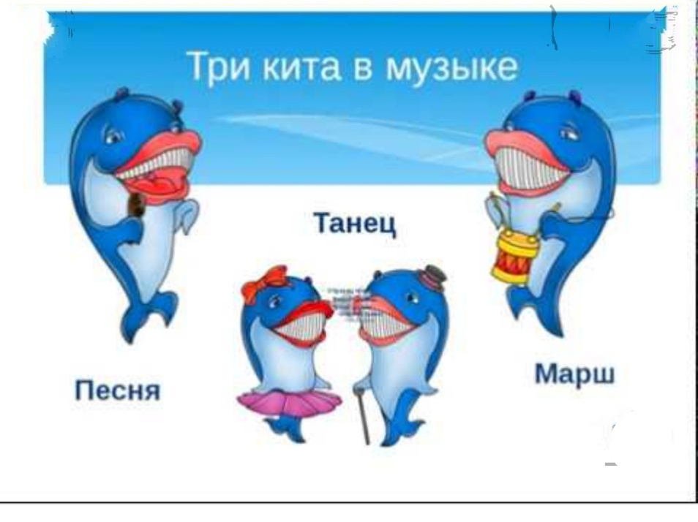
Народная музыка – самый распространённый жанр камерной музыки, так как чаще всего подобная музыка исполняется в кругу семьи и преимущественно старшим поколением. Слова песни могут меняться бесчисленное количество раз, а вот мелодия практически всегда остаётся неизменной.

Романс – лирическая песня, исполняемая под аккомпанемент из одного инструмента.

Баллада – песня, которая повествует об определенной истории или легенде. Как правило, восхваляет или описывает какого-либо героя.

Реквием – католическое песнопение, исполняется за упокой.

Вокализ – песня без слов, используемая как в качестве элемента произведения, так и в качестве вокальной тренировки.

Серенада – песня, посвященная и/или исполняемая одному человеку. Как правило, женщине.

